Nombres y Apellidos del candidato: | {{NOMBRE}}
Nro. de cédula del candidato: | {{CEDULA}}

- PROCESOS MOTORES (Motricidad fina)
- Iniciar desde los puntos y con cuidado trazar sobre las líneas punteadas de izquierda a derecha
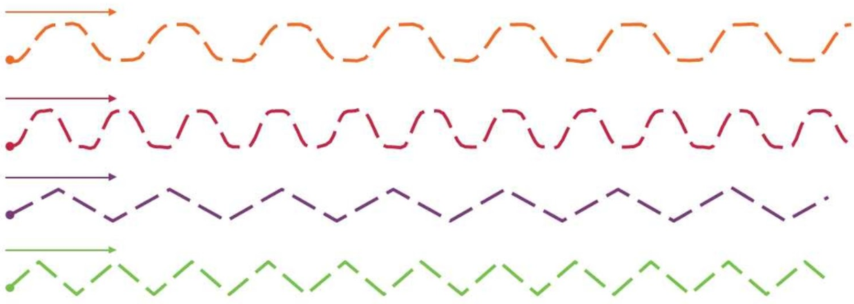

  - Con cuidado trazar sobre las líneas punteadas
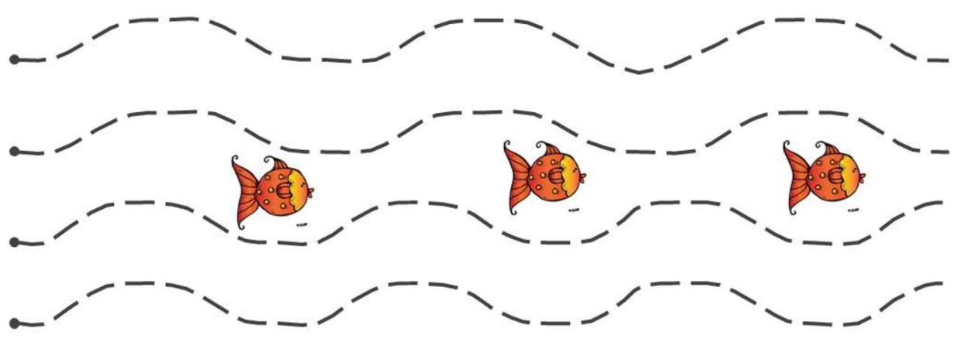

- PROCESOS LÉXICOS
1 conferencia
2 empleado ___________ persona que trabaja para otra
3 objeto ___________ parte de un territorio
4 político ___________charla o discurso ante el público
5 región
6 sentencia

1 boca
2 cadáver ____________esquina
3 dueño ____________actor principal
4 protagonista ____________ muerto
5 rincón
6 sitio

1 clásico
2 especial _____________ fuerte y estable
3 ético _____________ sin compañía
4 firme _____________ conservador
5 tradicional
6 solitario

1 consumo
2 crédito _____________ resumen
3 esquema _____________ artículo
4 hoja _____________ gastar dinero comprando cosas
5 producto
6 rueda

1 calidad
2 debate ______________ precio
3 factor ______________ discusión
4 importe ______________ algo que está bien hecho
5 intención
6 sencillo

1 bajo
2 claro ______________ muy grande
3 profundo ______________ contrario de oscuro
4 importante ______________ sin ropa
5 inmenso
6 desnudo

1 administración
2 esposo ______________ aparece en el cine
3 hijo ______________ gestión de lo público y privado
4 imagen ______________ marido
5 materia
6 reforma

1 agua
2 actuación ______________ lugar para vivir
3 año ______________ lo hacen un grupo de actores
4 casa ______________ tiene 365 días
5 empresa
6 enero

1 difícil
2 distinto _____________ contrario de diferente
3 feliz _____________ complicado
4 igual _____________ contento
5 largo

1 anuncio
2 audiencia ____________ produce sangre en el cuerpo
3 calor ____________ principio o comienzo
4 dedo ____________ se usa en publicidad
5 herida
6 inicio

- CÁLCULO BÁSICO
  - Operaciones Matemáticas Básicas
1. Josefa compra en 3 paquetes de arroz a $255, 3 kilos de papas a $455 y 4 paquetes de galletas a $369. Si paga con $10.000 ¿Cuánto dinero recibió de vuelto?
- 8394
- 6495
- 6394
- 6194
2. ¿Cuál es el total entre 876 y 256?
- 1132
- 1232
- 1032
- 234
3. Si el dividendo es 500 y el cociente es 50 ¿Cuál es el divisor?
- 10
- 100
- 50
- 5
4. Claudio tiene 567 zanahorias y las colocará en paquetes de 3 unidades ¿Cuántos paquetes podrá hacer?
- 199
- 189
- 179
- 109
5. ¿Cuál es la diferencia entre 1080 y 423?
- 757
- 1057
- 657
- 837
6. Camila tiene entre sus juguetes: 93 muñecas, 27 autos y una caja con peluches. Si en total suman 276 juguetes ¿Cuántos peluches tiene en la caja?
- 56
- 166
- 136
- 156
7. Bárbara fue al cine con $10.000, al volver a casa sólo tenía $1270 ¿Cuánto dinero gastó Bárbara?
- 1270
- 10000
- 8230
- 8730
8. Si el sustraendo es 250 y la diferencia es 500 ¿Cuál es el minuendo?
- 500
- 750
- 1250
- 1000
9. Si el minuendo es 500 y la diferencia es 200 ¿Cuál es el sustraendo?
- 300
- 700
- 800
- 500
10. ¿Cuál es cociente entre 700 y 2?
- 300
- 250
- 35
- 350

Nombres del Candidato: {{NOMBRE}}

Firma del Candidato: _____________________________
Cédula de ciudadanía: {{CEDULA}}

DE USO EXCLUISO PARA CAPTEEC CENTRO DE CAPACITACION TECNICA - EMPRESARIAL & TUTORIAS S.A.S.:
PONDERACIÓN TOTAL
PROCESO | Valoración propuesta | Valor alcanzado | PASA CON EL 70 % DEL TOTAL
PROCESOS MOTORES (Motricidad fina) |  |  | PASA CON EL 70 % DEL TOTAL
PROCESOS LÉXICOS |  |  | PASA CON EL 70 % DEL TOTAL
CÁLCULO BÁSICO |  |  | PASA CON EL 70 % DEL TOTAL
 | 100% |  | PASA CON EL 70 % DEL TOTAL

____________________
Ángel Freddy Novillo Andrade
Nombre y firma del Analista
CC: 0921638714

